Tugas Presentasi Pertemuan 06

Mobile Commerce

M0214 - Topik - Topik Lanjutan Sistem Informasi
06-PFM

Disusun Oleh:
Billie Enciel 1501171951
Deny Setiawan 1501152580
Johanes Kevin Lumadi 1501151501
Machliza Devi Sasmita 1501169511
Silvia Line 1501171466
Kelompok 01

2014

Mobile Computing

Mobile Computing biasa di sebut dengan istilah komputasi bergerak. Secara awam artinya adalah membuat dan mengambil fasilitas komputer yang diperlukan dan perangkat lunak dan menjadikan nya secara utuh menyatu dan di pakai di luar ruangan (di lapangan). Mobile Computing merupakan paradigma dari teknologi yang mampu melakukan komunikasi walaupun user melakukan perpindahan. Merupakan kemajuan teknologi komputer, sering disebut sebagai mobile computer (portable computer) yang dapat berkomunikasi dengan jaringan tanpa kabel (nirkabel). Perlu diperhartikan Mobile Computing tidak sama dengan Wireless Computing. Seiring dengan perkembangan zaman, yang semakin maju, dan semakin luar biasa, maka kebutuhan akan perangkat bergerak dan berkomputasi semakin di butuhkan. Hampir tidak mungkin kita membawa-bawa Personal Computer kemana-mana karena ukuran nya yang lumayan besar dan berat sekali. Serta tidak praktis. Para ilmuwan berpikir ulang untuk menjawab masalah ini. Sehingga gagasan demi gagasan muncul seiring dengan canggihnya perkembangan dunia, dan imajinasi seseorang dalam berpikir tentang masa depan.

Jenis-jenis Mobile Computing
Mobile Computing yang ada saat ini ada beberapa jenis, diantaranya adalah:
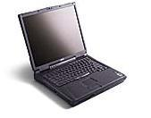
- Laptop merupakan komputer portabel, kecil dan dapat dibawa kemana saja dengan sangat mudah yang terintegrasi pada sebuah casing. Berat laptop berkisar dari 1 sampai 6 kilogram tergantung ukurannya, bahan dan spesifikasi. Sumber listrik berasal dari baterai atau A/C adaptor yang dapat digunakan untuk mengisi ulang baterai dan untuk menyalakan laptop itu sendiri. Laptop kegunaannya sama dengan Komputer desktop, yang membedakannya hanya ukuran sehingga memudahkan pemakai untuk membawanya kemana-mana.

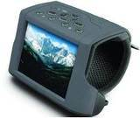
- Wearable Computer atau komputer yang dipakaikan di tubuh manusia. Contohnya adalah Computer Gletser Ridgeline W200. W200 ini terbuat dari paduan magnesium bertulang yang memaksimalkan kekuatan dan meminimalkan berat keseluruhan. Pada hanya 10,2 ons dan dibentuk pada kontur lengan, W200 yang mengkombinasikan fitur yang sama dari sebuah komputer standar dengan sebuah perangkat yang memberikan kenyamanan dan ergonomis pergelangan tangan instrumen aus. W200 ini memiliki sebuah 3.5 “layar warna dengan layar sentuh, keyboard backlit dan baterai hot swappable. Fungsi nirkabel dari W200 memastikan konektivitas berkelanjutan terlepas dari lokasi pengguna dengan plug and play Wi-Fi, Bluetooth dan modul GPS. Menggunakan CE Windows atau sistem operasi Linux, unit cepat dapat dikonfigurasi untuk mengakses sistem host remote melalui kabel terintegrasi atau antarmuka nirkabel. Operasi bebas dari tangan-W200 yang mengatasi keterbatasan fisik yang terkait dengan komputer genggam normal. Hal ini memungkinkan pengguna kebebasan penuh untuk melanjutkan kegiatan sehari-hari dengan menggunakan kedua tangan sedangkan komputer memiliki akses penuh pada setiap saat. Selain kompas elektronik, sistem juga mengintegrasikan fitur terbaru dan paling inovatif, seperti tilt dan perhitungan diam, yang memungkinkan penghematan baterai kritis ketika unit tidak digunakan. Kegunaan tangan-bebas dari W200 membuatnya kepentingan khusus untuk Layanan Darurat, Keamanan, Pertahanan, Gudang, Lapangan Logistik dan setiap wilayah di mana akses ke sejumlah besar informasi yang diperlukan. W200 punggung bukit itu bergabung baris gletser saat komputer kasar dikembangkan untuk pengumpulan data.

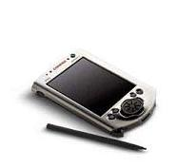
- PDA (Personal Digital Assistants) adalah sebuah alat elektronik yang berbasis komputer dan berbentuk kecil serta dapat dibawa kemana-mana. Menurut sepengetahuan saya PDA banyak digunakan sebagai pengorganisir pribadi pada awalnya, tetapi karena perkembangannya, kemudian bertambah banyak fungsi kegunaannya, seperti kalkulator, penunjuk jam dan waktu, permainan komputer, pengakses internet, penerima dan pengirim surat elektronik (e-mail), penerima radio, perekam video, dan pencatat memo. Selain dari itu dengan PDA (komputer saku) ini, kita dapat menggunakan buku alamat dan menyimpan alamat, membaca buku-e, menggunakan GPS dan masih banyak lagi fungsi yang lain. Bahkan versi PDA yang lebih canggih dapat digunakan sebagai telepon genggam, akses internet, intranet, atau extranet lewat Wi-Fi atau Jaringan Wireless. Salah satu ciri khas PDA yang paling utama adalah fasilitas layar sentuh.

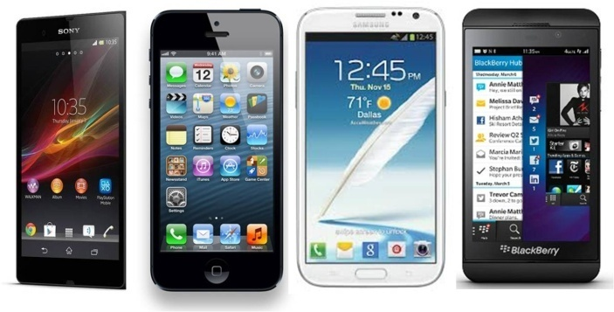
- SmartPhone adalah ponsel yang menawarkan kemampuan canggih, boleh dikata kemampuannya menyerupai kemampuan PC (komputer). Umumnya suatu ponsel dikatakan sebagai smartphone bila dapat berjalan pada software operating system yang lengkap dan memiliki interface dan platform standar bagi pengembang aplikasi. Sementara itu ada yang mengatakan smartphone adalah ponsel sederhana dengan fitur canggih seperti kemampuan mengirim dan menerima email, menjelajah internet dan membaca e-book, built in full keyboard atau external USB keyboard, atau memiliki konektor VGA. Dengan kata lain, smartphone adalah miniatur komputer dengan kemampuan ponsel .

Kelebihan dan Kekurangan Mobile Computing
Mobile Computing memiliki beberapa kelebihan dan keuntungan seperti:
Kelebihan:
- Aplikasi yang luas / bisa di pakai dimanapun dan kapanpun
- Bergerak/berpidah lokasi secara bebas
- Bebas berpindah jaringan

Kekurangan:
- Minimnya bandwith
- Bergantung pada daya tahan baterai (energi)
- Gangguan Transmisi
- Potensi terjadinya kecelakaan
- Standar keamanan

Mobile Commerce

Melihat perkembangan mobile computing yang semakin pesat dapat disimpulkan bahwa pengguna perangkat mobile pun terus menunjukkan peningkatan setiap tahunnya. Bahkan, bukan merupakan hal yang aneh jika melihat satu orang memiliki lebih dari satu perangkat mobile. Menurut penelitian yang dilakukan Accenture pada 1.100 responden di Asia, menunjukkan bahwa pasar ponsel di Asia tumbuh 25% setiap tahunnya. Selain itu, 69% dari respon tersebut memilih ponsel sebagai alat pembayaran. Persentase inilah yang menjadi indikasi adanya bisnis dari pertumbuhan pengguna ponsel yang sering ditemui dengan nama Mobile Commerce. Menurut Ericsson, Mobile Commerce adalah jasa transaksi terpercaya melalui mobile devices untuk pertukaran barang dan jasa antara konsumen, pedagang, dan institusi finansial. Jadi selama terjadi transaksi atau perpindahan uang dengan perantaraan mobile devices maka dapat dikategorikan sebagai mobile commerce. Jadi dapat disimpulkan Mobile commerce atau yang sering disebut m-commerce secara umum merupakan aktivitas peragangan berbasis perangkat bergerak, seperti ponsel. Oleh karena itu m-commerce menawarkan kemudahan, baik bagi konsumen maupun produsen dalam bertransaksi. Hal ini diyakini dapat memberikan nilai tambah dalam kegiatan jual beli barang maupun jasa.

Kelebihan dan Kekurangan Mobile Commerce
Mobile Commerce memiki beberapa kelebihan dan kekurangan, yaitu:
Kelebihan:
- Kepuasan pelanggan, penghematan biaya, dan peluang bisnis baru.
- Bertransaksi melalui m-commerce dapat dilakukan dimana saja dengan light-weighted device.
- Dapat meningkatkan hubungan antara penjual dan pembeli sehingga mungkin untuk mendapatkan laba yang lebih tinggi dan hubungan dengan pelanggan menjadi lebih erat.
Kekurangan
- Layar kecil membatasi kompleksitas aplikasi
- Teknologi belum sehebat PC
- Terdapat pendekatan berbeda terhadap pemahaman M-Commerce oleh masing – masing jaringan.
- Keterbatasan transmisi, masalah cuaca dan jarak koneksi
- Bandwith tidak cukup
- Tingginy tingkat kehilangan / pencurian handphone.

Batasan-batasan Mobile Commerce
Setelah melihat kekurangan pada mobile commerce, dapat disimpulkan bahwa mobile commerce memiliki beberapa batasan seperti:
- Standar dari security protocol.
Saat belum adanya kesepakatan dan standarisasi dari metodologi keamanaan dalam penggunaan mobile-enabled web site, membuat kepercayaan pengguna m-commerce rendah. Tetapi, sekarang masalah ini mulai teratasi dengan adanya J2ME (Java 2 Micro Edition).
- Bandwidth.
Hal ini merupakan hal yang penting. Kapasitas bandwidth untuk koneksi yang ada masih memberikan batasan bagi perkembangan 3G sekarang ini. Sehingga dibeberapa negara yang perkembangan jaringan internetnya belum modern tidak dapat mendukung bagi perkembangan 3G tersebut.
- Lisensi 3G.
Banyak sekali lisensi dari penggunaan dan pengembangan 3G masih ditenderkan oleh pemerintah dari beberapa Negara. Di beberapa negara lain, lisensi 3G tidak dijual atau ditenderkan dengan harga yang murah. Perbedaan-perbedaan ini menyebabkan beberapa negara belum dapat dilayani standar 3G atau walaupun ada tentu dengan harga yang sangat mahal.
- Transmisi.
Ini juga merupakan point yang penting. Batasan transmisi juga menjadi salah satu penghambat dari perkembangan m-commerce. Beberapa hal yang utama disebabkan oleh pengaruh cuaca, situasi dan kondisi geografis dari satu daerah dan batasan dari daya pancar gelombang.
- Konsumsi catu daya yang besar.
Semakin meningkatkannya kebutuhan bandwith dari perangkat m-commerce, maka akan semakin membutuhkan jumlah catu daya/battery yang lebih besar pula.

- Kekecewaan pengguna.
Kesimpulan dari kelima batasan m-commerce diatas dapat disimpulkan kedalam batasan terakhir ini. Selama perusahaan pengembang m-commerce masih terus mencoba menyempurnakan teknologinya, batasan-batasan yang telah disebutkan diawal tadi kadangkala dapat mengecewakan para pengguna yang ada dan mempengaruhi dukungan para pengguna bagi perkembangan dari m-commerce itu sendiri.
Karakteristik Mobile Commerce
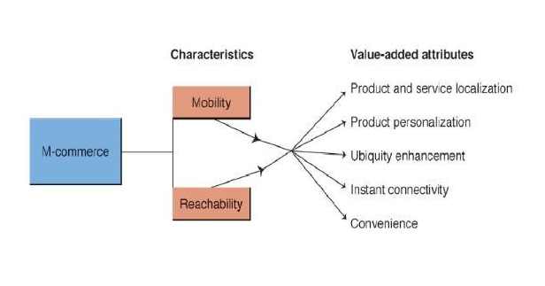
- Ubiquity
Pengguna dapat mengakses dari mana saja dan kapan saja
- Security
Pada umumnya handset dilengkapi dengan smart card reader dan smart cardnya itu sendiri. Sehingga dapat digunakan sebagai secret authentication key.
- Localization
Memungkinkan diterapkannya location services.
- Convenience
Ukuran dan berat dari handset membuat pengguna nyaman dalam bertransaksi.
- Personalization
Handphone merupakan perangkat yangbersifat personal, sehingga memungkinkan untuk menawarkan layanan/produk yang bersifat personal.
Sistem Mobile Commerce
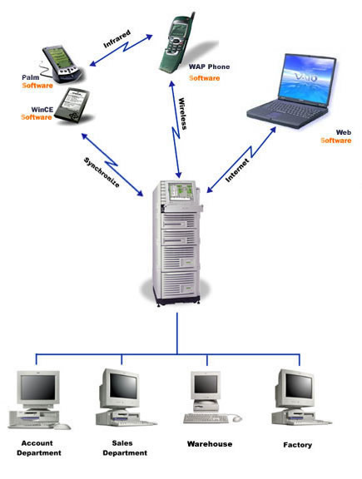

Sistem pembayaran e-commerce dan M-commerce disebabkan oleh faktor-faktor berikut ini:
- Waktu pembayaran.
Waktu pembayaran relative sama dengan waktu transaksi (dilakukan pada saat sebelum transaksi atau sesudah transaksi)
- Jumlah pembayaran.
Jumlah pembayarannya dapat berupa transaksi besar mapun kecil
- Transaksi besar
Untuk melakukan transaksi yang bernilai besar, diperlukan adanya autentikasi melalui institusi keuangan yang terpercaya
- Transaksi kecil
Berbeda dengan transaksi bernilai besar, autentikasi pada Transaksi bernilai kecil hanya perlu dilakukan pada level jaringan operator. Contohnya melalui SIM Card.
- Isu Anonim.
Identitas dari pelanggan tidak di ketahui oleh merchant.
- Validasi.
Dilakukan secara online maupun offline.

Selain 4 faktor diatas, e-commerce dan m-commerce juga di pengaruhi oleh masalah-masalah sebagai berikut :
- Biaya transaksi yang timbul dari sisi customer dan merchant.
- Performa (waktu respon).
- Biaya per transaksi.
- Terjaminnya ACID (Atomicity, Consistency, Isolation, Durability).
- Sistem yang berjalan di tingkat nasional maupun internasional.

Tahapan transaksi dalam mobile commerce pada dasarnya mirip dengan yang terjadi pada transaksi konvesional namun memiliki perbedaan di remote pembayaran. Remote pembayaran merupakan pengiriman informasi transaksi secara detail yang dilakukan melalui jaringan seluler. Sehingga keamanan seluler menjadi perhatian khusus, proses transaksinya juga melibatkan protocol browser, yang berupa WAP (Wireless Aplication Protocol), atau protocol system messaging seperti SMS (Short Message Service) dan USSD (Unstructured Supplementary Service Data). Selain transaksi yang bersifat remote, m-commerce juga dapat digunakan untuk transaksi local, seperti menggunakan koneksi Bluetooth, inframerah maupun RFID.

Proses Tahapan dalam Mobile Commerce
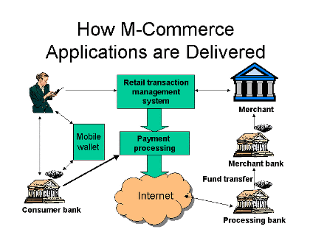

Secara umum, mobile commerce dapat dibedakan menjadi 4 tahap , yaitu :
- Set-up dan Konfigurasi .
Yang termasuk dalam proses ini yaitu instalasi aplikasi khusus pada handset yang akan digunakan pada m-commerce. Selain itu, untuk beberapa tahapan sistem m-commerce proses ini juga melibatkan proses pembelian atau penambahan nilai uang pada aplikasi tersebut.
- Inisiasi Pembayaran.
Pada tahap ini, informasi pembayaran dikirimkan melalui jaringan seluler atau protocol wireless lainnya kepada merchant.
- Authentikasi.
Tahap ini merupakan tahap yang paling penting apabila kita melakukan sebuah transaksi karena pada tahap ini perlu di pastikan apakah user memiliki hak untuk melakukan transaksi atau tidak serta harus memenuhi persyaratan finansial yang telah ditentukan.
- Penyelesaian Pembayaran.
Tahap ini Dilakukan apabila user telah berhasil di authentikasi, demikian juga dengan transaksi itu sendiri.
Sistem pembayaran yang banyak digunakan pada e-commerce saat ini pada umumnya tidak dapat diterapkan pada m-commerce.
Berikut ada beberapa system yang dapat digunakan oleh mobile commerce, yaitu:
- Software Electronic Coin.
Nilai uang disimpan dalam bentuk software dan bentuk handset user, sehingga user memiliki control sepenuhnya. Electronic coin direpresentasikan dalam bentuk informasi yang ada pada nilai uang tersebut kemudian nomor seri, tanggal berakhir/kadaluarsa serta tanda tangan dari institusi yang mengeluarkannya.
- Hardware Electronic Coin.
Nilai uang disimpan dalam suatu smart card yang tersimpan dalam handset. Representasi nilai uang ini pada smart card sangat beragam karena salah satunya berupa counter.
- Background Account
Nilai uang disimpan di pihak ketiga yang dapat dipercayai, baik itu berupa account kartu kredit, account bank, atau account pada operator seluler.
Keamanan dalam M-Commerce
Dengan berkembangnya teknologi mobile saat ini, banyaknya pengguna mobile yang digunakan untuk melakukan kegiatan bisnis. Dengan banyaknya jumlah pengguna mobile, perusahaan yang mempunyai layanan bisnis di bidang M-Commerce dituntut untuk melakukan perbaikan di dalam keamanan M-Commerce agar tidak ada pihak yang dirugikan. Pihak yang dilibatkan dalam M-Commerce ini yaitu :
- Pengguna Mobile
Pengguna mobile commerce menjadi pihak yang paling rentan dalam keamanan M-Commerce, dikarenakan oleh kecerobohan pengguna, adanya aplikasi tiruan, dan
ketidakamanan atau tidak lancarnya jaringan mobile.
- Perusahaan M-Commerce
Perusahaan yang mempunyai layanan bisnis M-Commerce dituntut untuk memenuhi kriteria sebagai M-Commerce yang baik seperti kinerja aplikasi (bug atau error), keamanan jaringan (aplikasi ke merchant dan aplikasi ke server perusahaan), keamanan aplikasi (password dan pin), verifikasi data pengguna M-Commerce (lokasi, pin keamanan).
- Operator Jaringan atau Operator Mobile
Dengan besarnya pengguna mobile, operator jaringan juga harus berbenah dalam masalah keamanan jaringan, kecepatan akses, dan keamanan dalam sim card (enkripsi) untuk mendukung kinerja keamanan M-Commerce.
- Merchant
Perusahaan yang memiliki M-Commerce banyak yang memakai merchant bank untuk pembayaran, dikarenakan untuk menghindari kecurangan dalam pembayaran (dikarenakan tidak ahli atau tidak mempunyai layanan pembayaran sendiri). Oleh karena itu merchant dituntut juga untuk berbenah agar terhindar dari kejahatan dalam internet.

Elemen security yang wajib diperhatikan yaitu sebagai berikut :
- Jaringan Teknologi
Jaringan GSM menjadi standar untuk penggunaan jaringan dalam M-Commerce. Jaringan GSM merupkan jaringan yang paling banyak digunakan di seluruh dunia oleh karena itu jaringan GSM dianggap menjadi element yang penting dalam M-Commerce. GSM bertanggung jawab untuk keamanan mobile ketika terhubung dengan jaringanya yaitu seperti:
- IMSI (International Mobile Subscriber Identity)
merupakan sebuah angka unik yang biasanya ada 15 digit, IMSI berasosiasi dengan GSM (Global System for Mobile) dan UMTS (Universal Mobile Telecommunications System). IMSI di simpan di dalam SIM card dalam mobile.
- IMSI data confidentiality
GSM bertanggung jawab bahwa pihak lain tidak dapat bisa mengakses data dalam IMSI.
Jaringan WLAN beroperasi pada jaringan 2.4 GHz dan banyak perangkat mobile sudah memiliki fitur ini. WLAN merupakan jaringan yang rentan terhadap ancaman, oleh karena itu untuk memperbaiki kekurangan ada beberapa solusi yaitu:
- Confidentiality to MAC frames
- Integrity protection to MAC frames
- Transport Layer Security
Protokol yang memastikan kerahasiaan komunikasi aplikasi dengan server dalam jaringan internet. dengan adanya teknologi TLS, teknologi seperti sms dan paket data menjadi berkembang. TLS menggunakan sertifikat X.509 untuk menenkripsi komunikasi aplikasi dan server.

Jenis jenis keamanan dalam M-Commerce
Dalam M-Commerce ada beberapa jenis keamanan untuk mendukung transaksi bisnis yaitu sebagai berikut:
- Password dan Pin
Jenis kemanan ini masih terus digunakan selain hemat biaya, mudah diterapkan, dan keamanan enkripsi password atau pin yang terus berkembang.
- Token
Biasanya digunakan oleh pihak merchant atau bank untuk memverifikasi bahwa transaksi benar-benar dilakukan oleh pengguna M-Commerce.
- Mobile Antivirus
Mobile antivirus berguna untuk menghalau jenis-jenis virus, spyware dan sebagainya. Selain digunakan untuk menghalau file jahat, antivirus saat ini berguna untuk antisipasi saat handphone atau perangkat mobile anda hilang (dengan mengirimkan sinyal alarm, dan mendapatkan koordinat lokasi mobile).
- Transport Layer Security
Protokol yang memastikan kerahasiaan komunikasi aplikasi dengan server dalam jaringan internet. TLS sangat berguna untuk menjaga kebocoran data (phishing) dari pihak yang tidak bertanggung jawab.
- Location Binding
Masih sedikit aplikasi M-Commerce yang menerapkan location binding, dimana aplikasi menyimpan koordinat melalui gps dan akan memverifikasi apakah benar pengguna M-Commerce ada di lokasi atau di koordinat tersebut.

Infrastruktur dalam M-Commerce
- Perangkat keras (Physical)
- Mobile Device
- PDA
- Smart pads
- Handhelds
- Perangkat Lunak (Software)
- Micro browser
- Mobile Client Operating System
- Mobile application user interface
- Application middleware
- Jaringan dan akses
- Wireless Transmission Media
    - Microwave
    - Satelit
    - Jaringan mobile (GSM, 3G, HSDPA, LTE)

Model bisnis Mobile Commerce
Ada beberapa model bisnis yang di dalam mobile commerce yang di lihat dari beberapa aspek :
- Layanan Keuangan
Mobile commerce dapat mendukung untuk melayani pelanggan dalam mengatur keuangan. Contoh :
- Perbankan
- Wireless Payment
- Micro Payment
- Wireless Wallet
- Bill Payment Service
- Money transfer

- Pembelanjaan
Mobile Commerce dapat memungkinkan pelanggan untuk melakukan pembelanjaan dimanapun dan kapanpun.

- Iklan
Mobile Commerce memungkinkan agar para pembisnis dapat membuat iklan yang dapat menarik perhatian pelanggan.

- Mobile Portal
Pelanggan juga dapat mengakses informasi yang mereka inginkan di dalam mobile commerce. Contoh:
- Berita
- Olahraga
- E-mail
- Hiburan
- Travelling information
- Restoran

- Mobile B2B
Dimana Mobile commerce memungkinkan untuk melakukan transaksi antara para pembisnis (B2B). Contoh:
- Pemesanan Jasa Online
- Pengecekan stock barang
- Pemesanan produk

- Mobile B2C
Dimana Mobile Commerce memungkinkan para pelanggan untuk saling bertransaksi dengan para pembisnis atau sebaliknya. Contoh:
- Mobile games
- Pelayanan hotel

- Location Based Commerce
Pengguna mobile commerce juga dapat mengakses segala sesuatu tentang lokasi. Contoh:
- Location
- Navigasi
- Tracking
- Pemetaan
- Timing
Contoh dari teknologi M-commerce Location based :
- Position Determining Equipment
- Mobile Positioning Center
- Location Based Technology
- Geographic Content
- Location Specific Content

Contoh Penerapan Mobile Commerce Pada Perusahaan

Mobile BCA
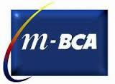

Mobile BCA (M-BCA) merupakan salah satu contoh mobile commerce yang di terapkan di PT. Bank Central Asia ini, M-BCA memungkinkan penggunanya untuk menikmati layanan selama 24 jam dimana saja, dan kapan saja.
Keuntungan dalam M_BCA
- Mudah
- Praktis
- Aman
- User Friendly
- Nyaman

Beberapa Menu dan SubMenu dalam M-BCA :
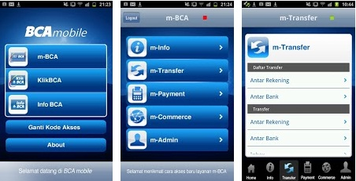

- M-info

- Info Saldo
- Mutasi Rekening
- No.Kupon Undian
- Rekening deposito
- NAB Reksadana
- Saldo Reksadana
- Info Kurs
- Saldo kartu kredit
- Transaksi Kartu kredit
- Lainnya
- Inbox

- M-Transfer
- Antar Bank
- Antar Rekening

- M-Payment

- Kartu Kredit
- Handphone
- Telepon
- Utilitas
- Asuransi
- Internet
- Pinjaman

- M-commerce
- Voucher isi ulang
- Inbox
- Lainnya

- M-Admin
- Ganti Pin
- Lainnya

Daftar Pustaka
http://meochan11.wordpress.com/category/electronic-commerce-ec/m-commerce/
http://mulinopolinjaya. blogspot.com/2011/09/m-commerce-dan-contoh-bisnis-yang-bisa.html
arishintawawabama.blogspot.com/2011/12/m-commerce.html
http://www.techopedia.com/definition/5067/international-mobile-subscriber-identity-imsi
www.ipcsit.com/vol9/37-B30014.pdf
http://networkedblogs.com/M0V6o
http://ariwiyanto83.blogspot.com/
http://arif90.wordpress.com/2011/11/13/m-commerce/
http://www.academia.edu/5404337/M-commerce

